# 目录结构：

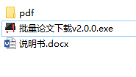

运行“批量论文下载v2.0.0.exe”选择模式进行论文下载，论文会被保存在pdf文件夹下

# 模式：

可选择的模式有：模式1和2

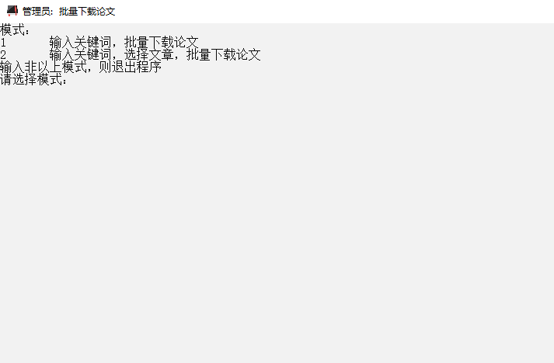

## 模式1：

输入“1”

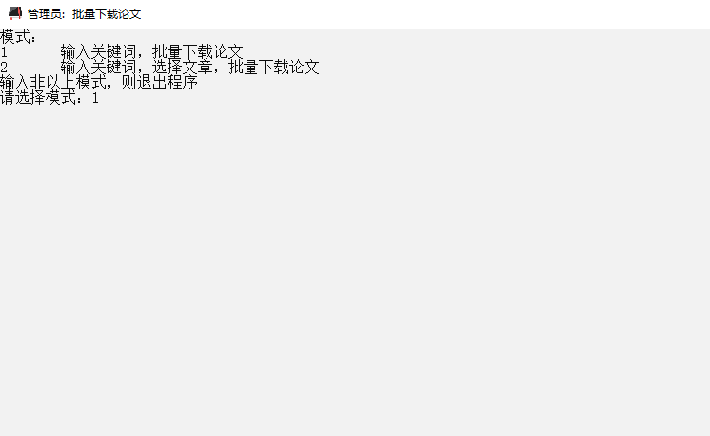

输入关键词，然后回车，即可批量下载（若存在文章，则约下载120篇）



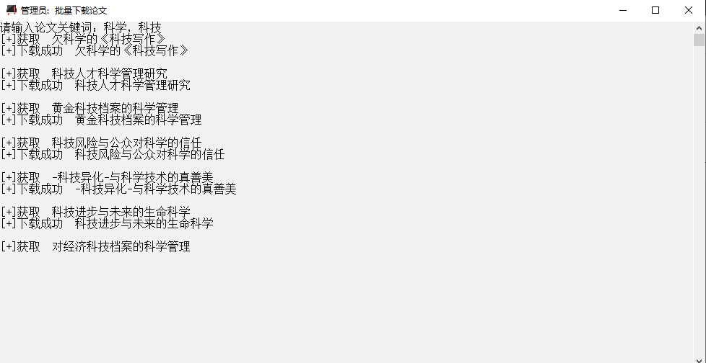

如果中途想退出，点右上角的“x”关闭窗口即可（或者按“CTRL + C”）

下载完后会自动退出

## 模式2：

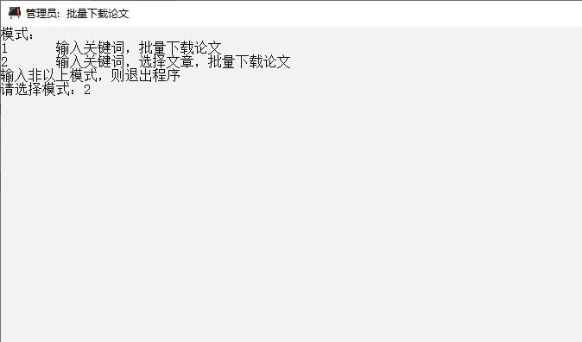

输入关键词，然后回车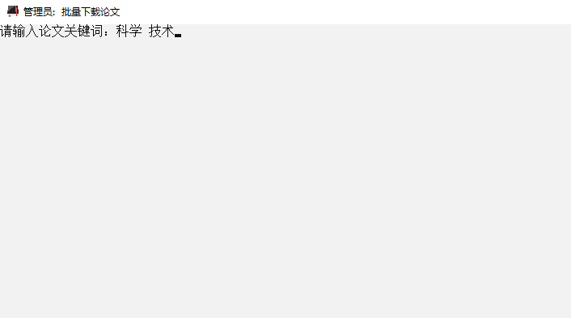

等待几秒中，待出现“请输入需要下载文章的序号：”，然后选择需要下载的文章的序号，用空格分隔。然后回车，自动翻到下一页

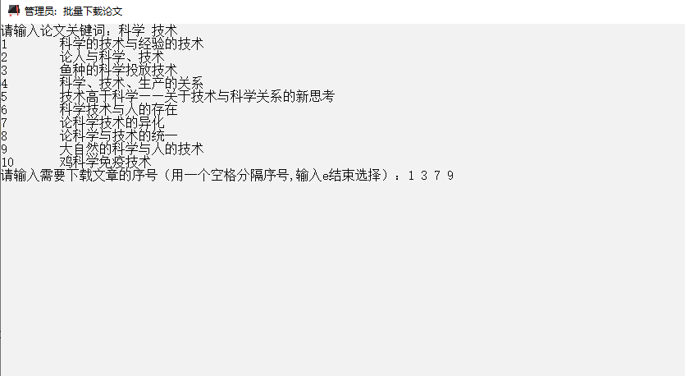

如果出现的文章没有想下载的，则输入出来“e”之外的任意字符，例如输入“c”

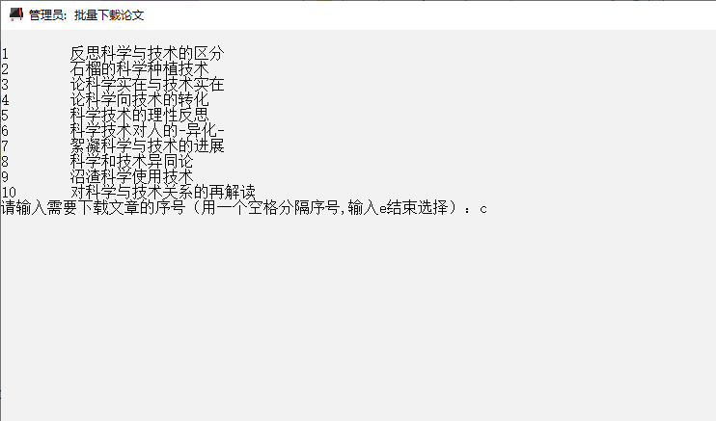

当选择完所有需要下载的文章时，按“e”则结束选择，开始下载

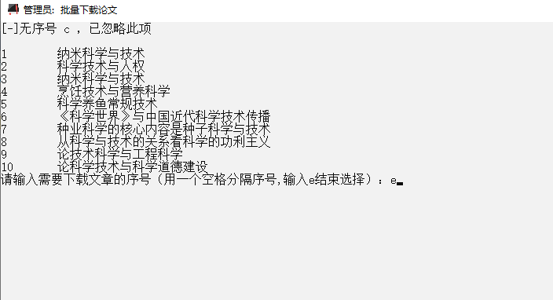

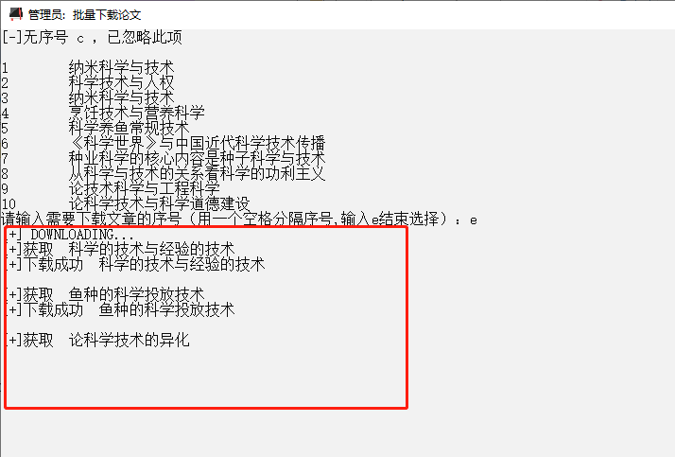

下载完后会自动退出